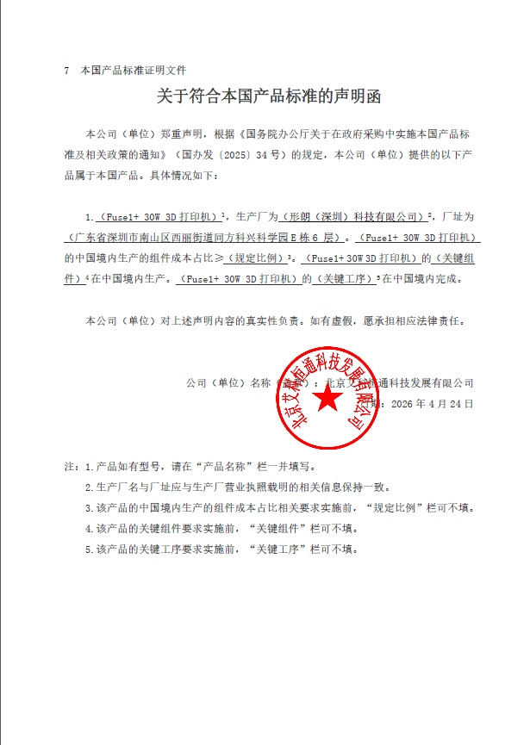
36包：

37包：
38包：

39包：

